**YERLEŞİM:** XAML, gelişmiş İnternet uygulamalarında tasarım kısımlarını geliştireceğimiz, statik ve dinamik kullanıcı arayüzleri oluşturmamızı sağlayan işaretleme dilidir. XML dilinin genişletilmiş hâli gibi düşünülebilir. XAML bir programlama dili olmamakla beraber program kodları xaml uzantılı tasarım dosyalarına bağlı olan cs uzantılı codebehind dosyalarında bulunmaktadır.

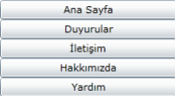**StackPanel:** StackPanel, en basit tanımıyla içine aldığı nesneleri, yatay ve dikey olarak hizalamakla görevlidir. Oldukça kullanışlı olan Stack Panel yardımı ile menu, liste, sayfalama uygulamalarını rahatlıkla yapabiliriz.

**LinearGradientBrush:** <LinearGradientBrush> etiketi geçiş renklerinin tanımlandığı etikettir. En önemli özellikleri Offset, StartPoint ve EndPoint özellikleridir.

**RadialGradientBrush:** <RadialGradientBrush> etiketi dairesel renk geçişleri oluşturmak için kullanılır. Bu etiketin içine, her bir renk tanımlaması için <GradientStop> etiketi yazılmalıdır. <GradientStop> etiketinin Color özelliği, geçiş rengini belirlemek için kullanılır. Doğrusal renk geçişlerinde kullanılan Offset özelliği dairesel renk geçişlerinde de kullanılır.

**ImageBrush:** <ImageBrush> etiketi bir resmi, bir nesneye desen olarak uygulamak amacıyla kullanılır. <ImageBrush> etiketinin ImageSource özelliği desen yapılacak resmin kaynak dosyasını belirlemek amacıyla kullanılır.

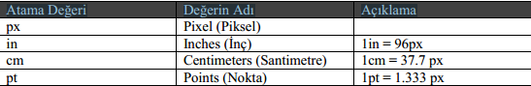**Ölçü ve Yerleşim Özellikleri:** Genişlik (Width), yükseklik (Height), Margin, Top, Left gibi özelliklerde kullanılabilen ölçü birimleri aşağıdaki tabloda yer almaktadır.